2024年度部门决算（公开）

目 录

第一部分 2024年度部门决算报表
一、收入支出决算总表
二、收入决算表
三、支出决算表
四、财政拨款收入支出决算总表
五、一般公共预算财政拨款支出决算表
六、一般公共预算财政拨款基本支出决算表
七、政府性基金预算财政拨款收入支出决算表
八、政府性基金预算财政拨款基本支出决算表
九、国有资本经营预算财政拨款支出决算表
十、财政拨款“三公”经费支出决算表
十一、政府采购情况表
十二、政府购买服务决算公开情况表
第二部分 2024年度部门决算说明
第三部分 2024年度其他重要事项的情况说明
第四部分 2024年度部门绩效评价情况

第一部分 2024年度部门决算报表

报表详见附件。
第二部分 2024年度部门决算说明
一、部门基本情况
（一）机构设置
根据《中共北京市委办公厅 北京市人民政府办公厅关于印发<北京市人民政府参事室职能配置、内设机构和人员编制规定>的通知》的规定，北京市人民政府参事室是市政府直属机构，为副局级。北京市人民政府参事室与北京市文史研究馆合署办公。
（二）主要职责
北京市人民政府参事室贯彻落实党中央关于参事工作的方针政策、决策部署和市委有关工作要求，在履行职责过程中坚持和加强党对参事工作的集中统一领导，主要职责是：
1.组织市政府参事对政府有关政策的实施情况进行调查研究、参政咨询，向市政府提出意见和建议。
2.组织市政府参事参与本市有关地方性法规草案的研究。
3.贯彻执行党的统一战线政策，支持、组织市政府参事和市文史馆馆员参加爱国统一战线工作。
4.组织市政府参事、市文史馆馆员及时了解和掌握党中央、国务院的方针政策及市委、市政府的决策部署。
5.支持市政府参事、市文史馆馆员同社会各界人士的联系，了解和反映社情民意。
6.组织市政府参事开展同国外相关机构交流与合作，组织市文史馆馆员开展对外文化交流等活动。
7.负责为市政府参事、市文史馆馆员履行职责提供服务。
8.承办市政府参事、市文史馆馆员的选聘工作。
9.完成市委、市政府交办的其他任务。
北京市人民政府参事室设处级职能部门5个，分别是：秘书处、人事处、参事处、文史处、机关党委；所属事业单位1个：文史研究中心。
二、收入支出决算总体情况说明
2024年度收、支总计3283.68万元，比上年增加251.09万元，增长8.28%。
（一）收入决算说明
2024年度本年收入合计3230.36万元，比上年增加220.6万元，增长7.33%。
1.财政拨款收入3230.36万元，占收入合计的100%。其中：一般公共预算财政拨款收入3230.36万元，占收入合计的100%；政府性基金预算财政拨款收入0万元，占收入合计的0%；国有资本经营预算财政拨款收入0万元，占收入合计的0%；
2.上级补助收入0万元，占收入合计的0%；
3.事业收入0万元，占收入合计的0%；
4.经营收入0万元，占收入合计的0%；
5.附属单位上缴收入0万元，占收入合计的0%；
6.其他收入0万元，占收入合计的0%。

图1：收入决算
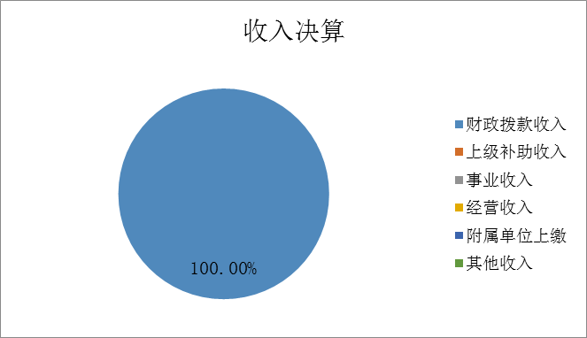
（二）支出决算说明
2024年度本年支出合计2972.59万元，比上年增加234.59万元，增长8.57%，其中：基本支出1729.36万元，占支出合计的58.18%；项目支出1243.23万元，占支出合计的41.82%;上缴上级支出0万元，占支出合计的0%；经营支出0万元，占支出合计的0%；对附属单位补助支出0万元，占支出合计的0%。

图2：基本支出和项目支出情况
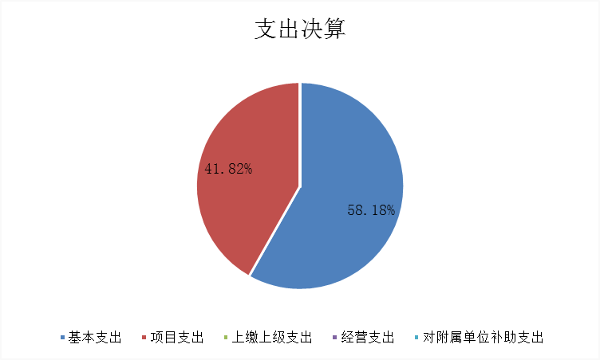
三、财政拨款收入支出决算总体情况说明
2024年度财政拨款收、支总计3261.95万元，比上年增加251.09万元，增长8.34%。主要原因：结合工龄增长和新增人员情况，人员经费有所增加; 开展参事、特约研究员调研工作、艺术创作、出版《北京文史》杂志和文史专辑等业务活动增加导致项目经费有所增加。
四、一般公共预算财政拨款支出决算情况说明
（一）一般公共预算财政拨款支出决算总体情况
2024年度一般公共预算财政拨款支出2972.59万元，主要用于以下方面（按大类）：一般公共服务支出2914.53万元，占本年财政拨款支出98.05%；教育支出5.11万元，占本年财政拨款支出0.17%;社会保障和就业支出52.95万元，占本年财政拨款支出1.78%。
（二）一般公共预算财政拨款支出决算具体情况
1.“一般公共服务支出”2024年度年初预算3,138.62万元，2024年度决算2,914.53万元，完成年初预算的92.86%。
其中：
“政府办公厅（室）及相关机构事务”2024年度年初预算3,138.62万元，2024年度决算2,914.53万元，完成年初预算的92.86%。主要原因：落实厉行勤俭节约要求，严格控制支出。
2.“教育支出”2024年度年初预算7.00万元，2024年度决算5.11万元，完成年初预算的73.00%。其中：
“进修及培训”2024年度年初预算7.00万元，2024年度决算5.11万元，完成年初预算的73.00%。主要原因：培训采用线上线下相结合的方式，开展培训相应费用减少。
3.“社会保障和就业支出”2024年度年初预算63.63万元，2024年度决算52.95万元，完成年初预算的83.22%。其中：
“行政事业单位养老支出”2024年度年初预算63.63万元，2024年度决算52.95万元，完成年初预算的83.22%。主要原因：自然减员。
五、政府性基金预算财政拨款支出决算情况说明
本单位无相关内容。
六、国有资本经营预算财政拨款收支情况
本单位无相关内容。
七、财政拨款基本支出决算情况说明
2024年度使用一般公共预算财政拨款安排基本支出1729.36万元，使用政府性基金财政拨款安排基本支出0万元，（1）工资福利支出包括基本工资、津贴补贴、奖金、伙食补助费、绩效工资、其他社会保障缴费、其他工资福利等支出；（2）商品和服务支出包括办公费、印刷费、咨询费、手续费、水费、电费、邮电费、取暖费、物业管理费、差旅费、因公出国（境）费、维修（护）费、租赁费、会议费、培训费、公务接待费、专用材料费、劳务费、委托业务费、工会经费、福利费、公务用车运行维护费、其他交通费、其他商品和服务等支出；（3）对个人和家庭补助支出包括离休费、退休费、抚恤金、生活补助、救济费、医疗费补助、助学金、奖励金、其他对个人和家庭的补助等支出。（4）其他资本性支出包括办公设备购置、专用设备购置等。

第三部分2024年度其他重要事项的情况说明
一、“三公”经费财政拨款决算情况
2024年度“三公”经费财政拨款决算数23.12万元，比2024年度“三公”经费财政拨款年初预算89.39万元减少66.27万元。其中：
1.因公出国（境）费用。2024年度决算数18.11万元，比2024年度年初预算数66.29万元减少48.18万元。主要原因：因工作安排调整及落实政府过紧日子要求，部分团组未成行；2024年度因公出国（境）费用主要用于赴德国参加第76届法兰克福书展、赴日本参加研讨会等方面，2024年度组织因公出国（境）团组2个、9人次。
2.公务接待费。2024年度决算数0万元，与2024年初预算数持平。公务接待0批次，公务接待0人次。
3.公务用车购置及运行维护费。2024年度决算数5.01万元，比2024年度年初预算数23.1万元增加减少18.09万元。其中，公务用车购置费2024年度决算数0万元，主要原因：2024年度未购置公务用车，2024年度购置（更新）0辆。公务用车运行维护费2024年度决算数5.01万元，主要原因：一是日常公务保障尽量使用新能源汽车，二是厉行节俭。2024年度公务用车保有量7辆。
二、机关运行经费支出情况
2024年度机关运行经费支出合计217.43万元，比上年减少29.88万元，减少原因：按照厉行节约的要求，压缩行政运行成本。
三、政府采购支出情况
2024年度政府采购支出总额94.29万元，其中：政府采购货物支出2.92万元，政府采购工程支出0万元，政府采购服务支出91.37万元。授予中小企业合同金额93.86万元，占政府采购支出总额的99.55%，其中：授予小微企业合同金额5.59万元，占政府采购支出总额的5.93%。
四、国有资产占用情况
截至12月31日，北京市人民政府参事室共有车辆7台；单位价值100万元（含）以上的设备0台（套）。
五、政府购买服务支出说明
2024年度政府购买服务决算240.96万元。
六、专业名词解释
1.基本支出：指为保障机构正常运转、完成日常工作任务而发生的人员支出和公用支出。
2.项目支出：指在基本支出之外为完成特定行政任务或事业发展目标所发生的支出。
3.“三公”经费：是指单位通过财政拨款资金安排的因公出国（境）费、公务用车购置及运行费和公务接待费。其中，因公出国（境）费指单位公务出国（境）的国际旅费、国外城市间交通费、住宿费、伙食费、培训费、公杂费等支出；公务用车购置及运行费指单位公务用车购置支出（含车辆购置税、牌照费）及单位按规定保留的公务用车燃料费、维修费、过路过桥费、保险费、安全奖励费等支出；公务接待费指单位按规定开支的各类公务接待（含外宾接待）支出。
4.机关运行经费：指为保障行政单位（含参照公务员法管理事业单位）运行用于购买货物和服务的各项资金，包括办公及印刷费、邮电费、差旅费、会议费、福利费、日常维修费、专用材料及一般设备购置费、办公用房水电费、办公用房取暖费、办公用房物业管理费、公务用车运行维护费以及其他费用。
5.政府采购：指各级国家机关、事业单位和团体组织，使用财政性资金采购依法制定的集中目录以内的或者采购限额标准以上的货物、工程和服务的行为，是规范财政支出管理和强化预算约束的有效措施。
6.政府购买服务：是指各级国家机关将属于自身职责范围且适合通过市场化方式提供的服务事项，按照政府采购方式和程序，交由符合条件的服务供应商承担，并根据服务数量和质量等因素向其支付费用的行为。
7.一般公共服务支出-人大事务-行政运行：反映行政单位（包括实行公务员管理的事业单位）的基本支出。
8.一般公共服务支出-政府办公厅（室）及相关机构事务-参事事务：反映用于政府参事事务方面的支出。
9.教育支出-进修及培训-培训支出：反映各部门安排的用于培训的支出。
10.社会保障和就业支出-行政事业单位养老支出-行政单位离退休：反映行政单位（包括实行公务员管理的事业单位）开支的离退休经费。

第四部分 2024年度部门绩效评价情况

一、部门整体绩效评价报告（详见附件）
二、项目支出绩效评价报告（详见附件）
三、项目支出绩效自评表（详见附件）

